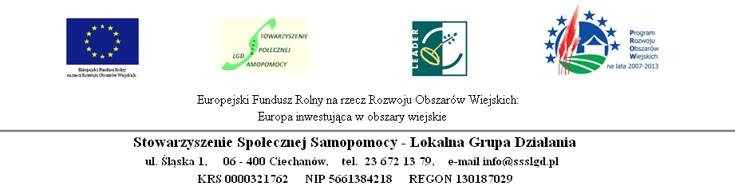

KRYTERIA WYBORU OPERACJI DO DZIAŁANIA
„TWORZENIE I ROZWÓJ MIKROPRZEDSIĘBIORSTW”
 | KRYTERIUM | OPIS/ODDZIAŁYWANIE | LICZBA PUNKTÓW
1. | Miejsce realizacji projektu | Preferowane będą projekty zlokalizowane w mniejszych miejscowościach, o niskim współczynniku przedsiębiorczości | Miejscowości:  do 500 mieszkańców- 5 pkt.  501-1000 mieszkańców- 4 pkt.  1001-1500 mieszkańców- 3 pkt.  1501-2000 mieszkańców- 2 pkt.  Powyżej 2000 mieszkańców- 1 pkt.
2. | Liczba miejsc pracy utworzonych w wyniku realizacji projektu | Nowe miejsce pracy jest jednym z celów LSR | 5 miejsc pracy- 5 pkt.  3 miejsca pracy- 2 pkt.  2 miejsca pracy- 1 pkt.  (do ogólnej liczby miejsc pracy liczy się również miejsce pracy dla właściciela mikroprzedsiębiorstwa)
3. | Okres prowadzenia działalności gospodarczej w branży, której dotyczy wniosek | Preferowani będą wnioskodawcy początkujący w zakresie prowadzenia własnej działalności | Wnioskodawca rozpoczyna działalność lub prowadzi krócej niż 3 lata- 5 pkt.  Wnioskodawca prowadzi działalność gospodarczą od 3 do 5 lat- 3 pkt.  Wnioskodawca prowadzi działalność gospodarczą powyżej 5 lat- 1 pkt.
4. | Wysokość wnioskowanej kwoty | Preferowane będą wnioski na niskie kwoty dofinansowania, co daje możliwość wsparcia większej liczby mikroprzedsiębiosrstw | Do 50 tys. zł- 15 pkt.  więcej niż 50 tys. zł do 100 tys.zł- 8 pkt.  powyżej 100 tys. zł- 3 pkt.
5. | Wpływ realizacji operacji na osiągnięcie celów ogólnych i szczegółowych Lokalnej Strategii Rozwoju | Zbieżność projektów z celami LSR | Projekt zgodny z więcej niż 3 celami- 5 pkt.  Projekt zgodny z 2-3 celami- 3 pkt.  Projekt zgodny tylko z jednym celem- 1 pkt.
6. | Wykorzystanie lokalnych zasobów(walory naturalne, kulturowe) przy realizacji przedsięwzięcia | Preferowane będą projekty wykorzystujące lokalne walory naturalne i kulturowe zbieżne z LSR | Projekt oparty na co najmniej 2 lokalnych zasobach- 5 pkt.  Projekt oparty na jednym zasobie dziedzictwa- 3 pkt.  Projekt nie jest oparty na lokalnych zasobach- 0 pkt.
7. | Komplementarność operacji do innych operacji/projektów zrealizowanych lub realizowanych lub realizowanych i finansowanych w ramach przedsięwzięć przewidzianych w LSR | Preferowane będą projekty wzajemnie się uzupełniające | Projekt jest komplementarny z więcej niż 1 inną operacją realizowaną lub zrealizowaną w ramach przedsięwzięć przewidzianych w LSR-  5 pkt.  Projekt jest komplementarny z 1 inną operacją realizowaną lub zrealizowaną w ramach przedsięwzięć przewidzianych w LSR- 2 pkt.  Projekt nie jest komplementarny z innymi operacjami/projektami- 0 pkt.
8. | Innowacyjność operacji* | Preferowane będą projekty innowacyjne w skali gminy/gmin | Operacja o podobnym charakterze nie była wcześniej realizowana na terenie gmin- 5 pkt.  Operacja o podobnym charakterze nie była wcześniej realizowana na terenie danej gminy - 3 pkt  Operacja o podobnym charakterze była wcześniej realizowana na terenie danej gminy- 0 pkt.
9. | Wykorzystanie technologii teleinformatycznych | Preferowani będą wnioskodawcy wykorzystujący technologie teleinformatyczne zgodnie z zasadą rozwoju społeczeństw informatycznych | W działalności, której dotyczy operacja zostaną wykorzystane technologie teleinformatyczne-  3 pkt.  W działalności, której dotyczy operacja nie zostaną wykorzystane technologie teleinformatyczne- 1 pkt.
10. | Zakres i realność kosztów | Efektywność rezultatów w relacji do nakładów | Wnioskodawca wnosi tylko minimalny wkład-  5 pkt.  Wnioskodawca wnosi 55% wkładu własnego-  7 pkt.  Wnioskodawca wnosi powyżej 55% wkładu własnego- 10 pkt.
Max Liczba punktów : 63pkt
Minimalna liczba punktów niezbędna do wyboru operacji: 30% (18,9 pkt )LGD będzie dofinansowywać tylko najlepsze projekty. Jeżeli projekt nie otrzyma minimum pkt zostanie uznany za ,,negatywnie oceniony” i nawet w przypadku wystarczającej ilości funduszy w ramach konkursu nie zostanie przeznaczony do dofinansowania.
*innowacyjność rozumiana jako: nowy produkt, usługa, nowatorskie wykorzystanie zasobów, wykreowanie nowego rynku, udoskonalenie wyrobu już wytworzonego, zmiany w metodach wytwarzania, sposobach docierania do odbiorców, wprowadzenie nowej technologii, nowej metody marketingu, adaptacji już powstałej innowacji

